- 今回の入力作業の目的
広域連合において確定賦課処理に向けて保険料の算定を行う予定ですが、保険料の算定基礎となる所得情報の入力を行う必要があります。各市町村へ配布するリストの内容に基づき以下の入力作業を進めてください。
業務名 | 作業項目 | 概要・背景
賦課業務 | 所得情報の入力 | 各市町村において所得照会、簡易申告を行い、所得情報が報把握できた方の入力作業を所得入力画面で入力を行います。

1．所得情報の入力

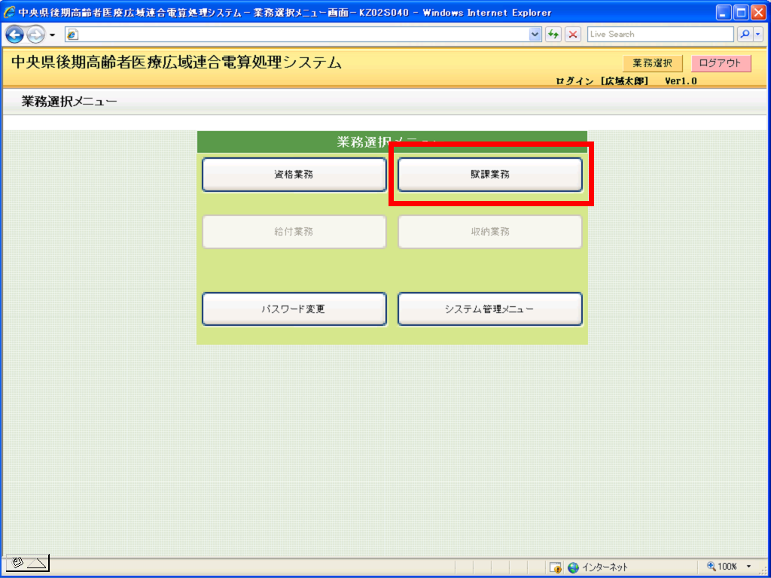
①“賦課業務”ボタンを押す

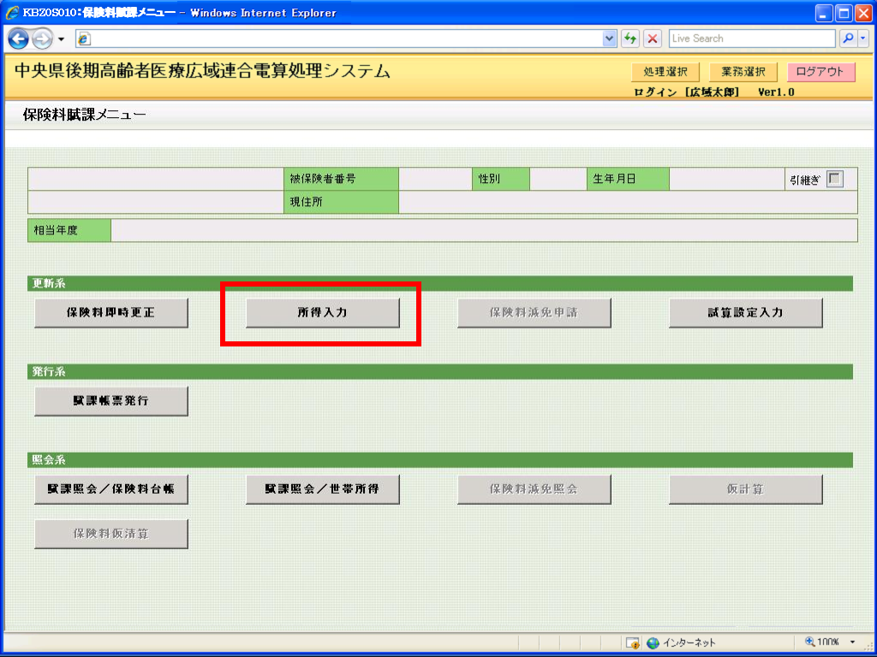
②“所得入力”ボタンを押す

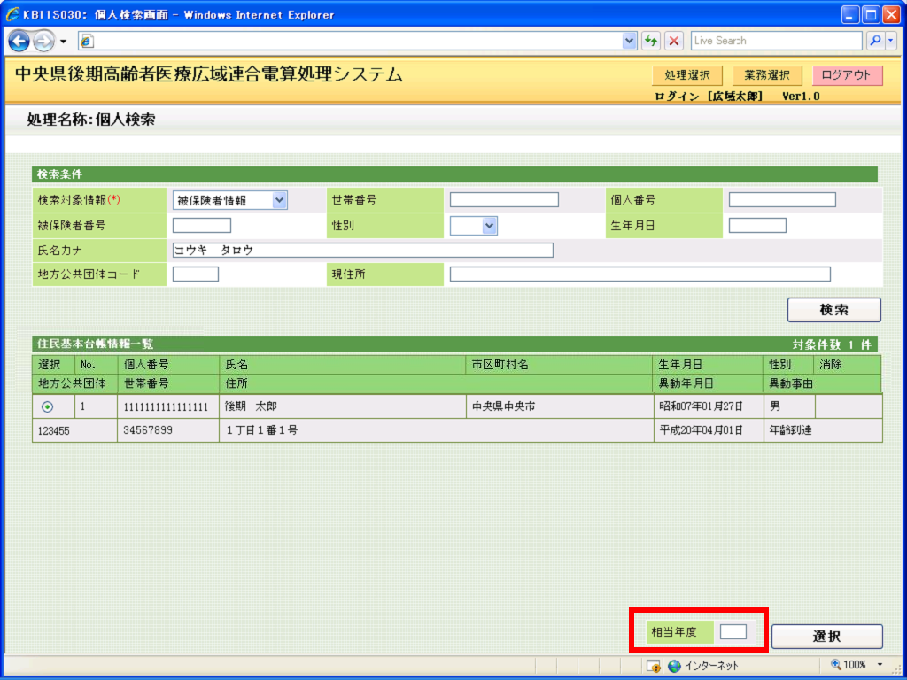
③個人検索画面では、相当年度に“420”を入力し、“選択”ボタンを押す

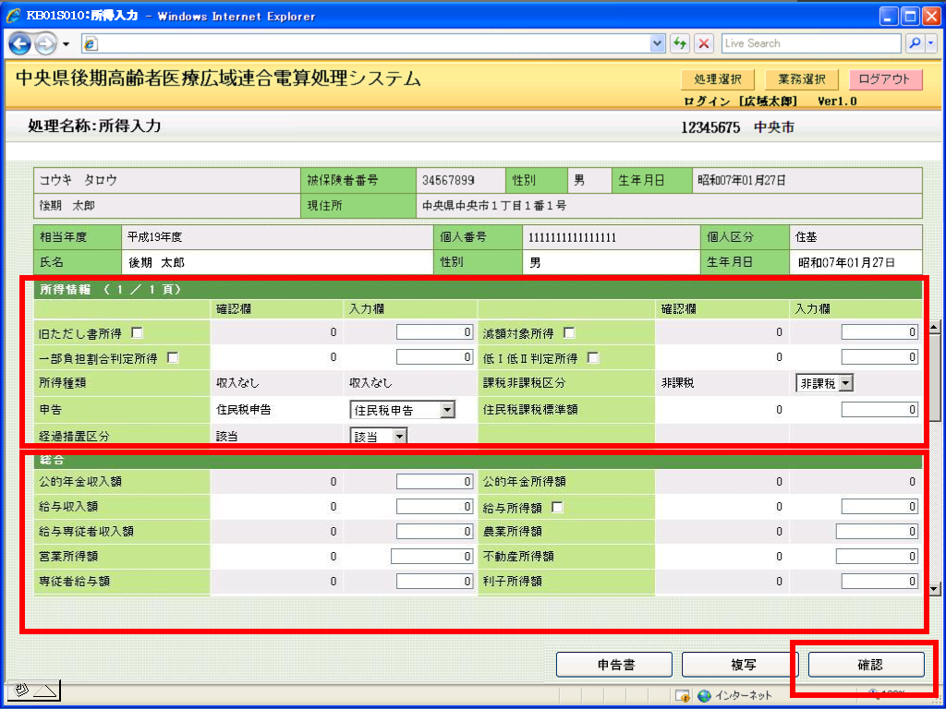
④申告は、“前照回答”もしくは“簡易申告”を選択する
⑥“総合”欄以下の項目の入力を行う。
⑦入力が完了後、“確認”ボタンを押す
⑤課税非課税区分を選択

旧ただし書所得等を優先させる場合は、所得情報欄のチェックボックスに
チェックを入れてください。

- ログアウト
画面右上にある“ログアウト”ボタンを押してください。
（右上の“×”ボタンで終了しないでください。）
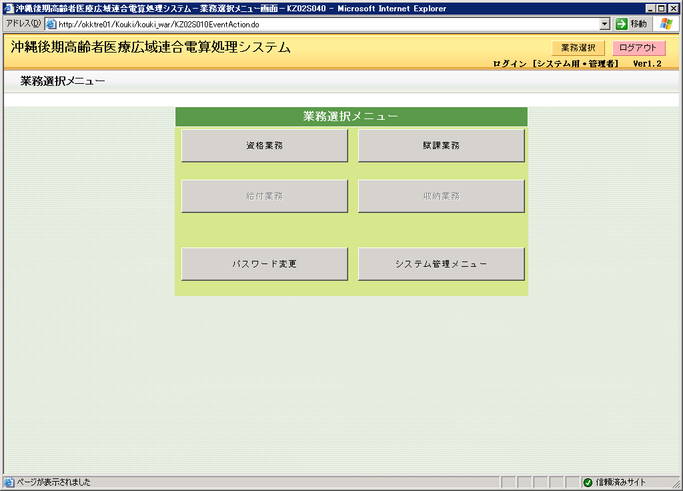
①“ログアウト”ボタンを押す

ログイン画面において“キャンセル”ボタンを押して終了してください。
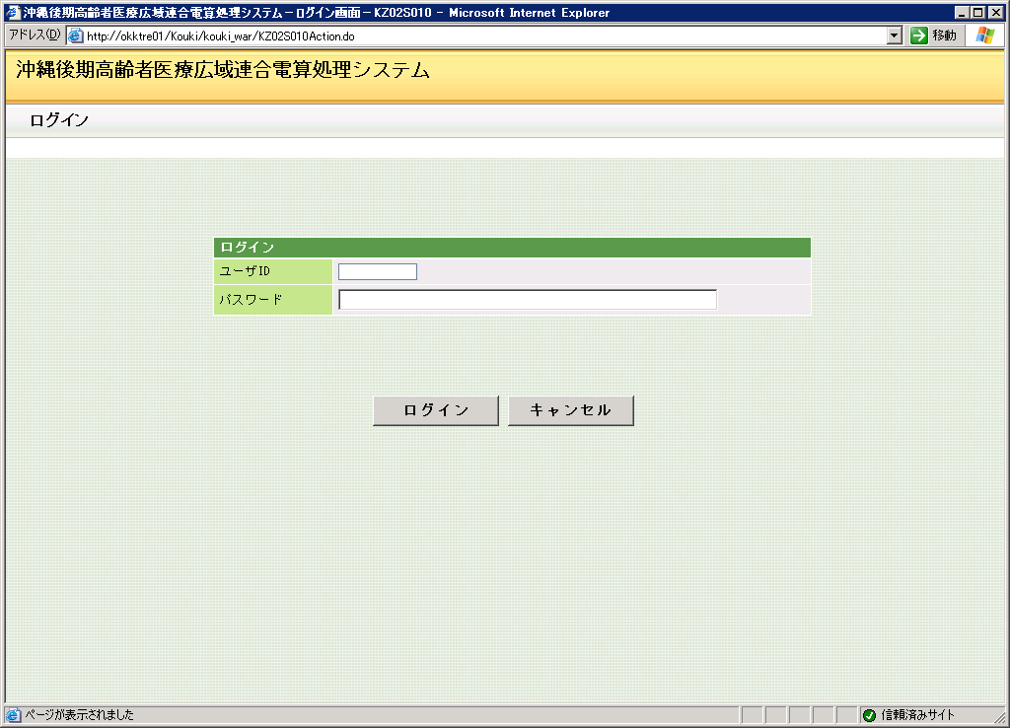
②“キャンセル”ボタンを押す

